

efaLive

Anleitung

- Backup wirft USB Stick nun aus

Datum: 18.10.2010
Version: 1.2
efaLive: 1.1-1.8.3_15-de-x86
Kay Hannay <klinux@hannay.de>

Inhaltsverzeichnis
1 Einführung 3
2 efaLive-CD 3
2.1 Hardwarevoraussetzungen 3
2.2 efaLive-CD erstellen 3
2.3 efaLive-CD ausführen 4
2.4 Besonderheiten bei der Nutzung der Live-CD 5
2.5 Daten sichern im Live-Betrieb 5
3 Installation 5
3.1 Hardwarevoraussetzungen 5
3.2 Die Installationsschritte 6
4 Administration des Systems 17
4.1 lokaler Zugang 17
4.1.1 Textkonsole 17
4.1.2 Toolbox 17
4.2 Zugang über Netzwerk 18
4.3 Datensicherung 18
4.3.1 Sichern 18
4.3.2 Wiederherstellen 19
4.4 Daten von anderem System übernehmen 19
5 Software verwalten 19
5.1 efa aktualisieren 19
5.2 Linux Software verwalten 20
5.2.1 Software manuell installieren 20
5.2.2 Software von CDs 20
5.2.3 Software direkt aus dem Internet 21
5.2.4 Installieren/Löschen/Suchen/Aktualisieren 21
6 Absichern des Systems 21
6.1 Peripherie 21
6.2 BIOS 21
6.3 Passwort des Administrators 22
6.4 Bootloader Grub 22
6.4.1 Passwort 22
6.4.2 Menü verstecken 23
7 Weiterführende Themen 23
7.1 Editor 23
7.2 Automatisierte Datensicherung via E-Mail 23
8 Hilfe 24
8.1 Hilfe zu efaLive und efa 24
8.2 Hilfe zu Linux 24
9 Anhang 25
9.1 Literaturverzeichnis 25
9.2 Informationen über das System 25

Einführung
Diese Anleitung beschreibt, wie man die efaLive-CD benutzt und was man mit ihr machen kann. Eine Live-CD ist eine CD, von der Computer gestartet werden können. Das System läuft komplett von der CD und lässt die Festplatte unangetastet. Daher eignen sich solche Live-CDs besonders für Demos von Software, Installationen oder auch für Reparaturen an der Software auf der Festplatte des Computers.
Ein weiteres Merkmal von Live-CDs ist, dass alle Änderungen, die während des Betriebs vorgenommen wurden, nach dem Herunterfahren des Systems verloren gehen. Da die Festplatte nicht angetastet wird und eine CD-ROM nicht beschreibbar ist, gibt es keine Möglichkeit, veränderte Daten über einen Neustart des Computers hinweg zu speichern. Mit Hilfe eines USB-Speicher-Sticks kann man dieses Problem jedoch umgehen. Näheres dazu später.

Das Betriebssystem, welches der CD zugrunde liegt und im Falle einer Installation auch installiert wird, ist Debian GNU/Linux [DEB1]. Da es sich bei Linux um Open-Source-Software handelt, fallen keine Linzenzkosten an. Aufgrund dieser Tatsache ist es überhaupt möglich, diese Live-CD anzubieten. Mit Windows wäre das aus rechtlichen Gründen nicht möglich.
Das gleiche gilt für die Software EFA [EFA1], die ebenfalls Open-Source ist und um die es bei dieser Live-CD geht.

ACHTUNG: Auch wenn die hier beschriebene efaLive-CD die Festplatte des Computers nicht verändert, so kann doch nicht gänzlich ausgeschlossen werden, dass das Verhalten des Computers durch die Benutzung der Live-CD in irgendeiner Weise beeinflusst wird. Ich möchte ausdrücklich darauf hinweisen, dass die Benutzung der CD auf eigene Gefahr erfolgt und ich für Schäden, die an Hard- und/oder Software entstehen, nicht hafte.

efaLive-CD

Hardwarevoraussetzungen
Dies sind die Hardwareanforderungen, wenn man die Live-CD benutzen möchte. Die Angaben sind als Minimalvoraussetzung zu verstehen.

- Intel Pentium III Prozessor mit 600MHz
- 128 MB Arbeitsspeicher
- CD-ROM Laufwerk
- Monitor mit einer Auflösung von 1024x768 Pixeln
- ggf. USB Anschluss für die Datensicherung

efaLive-CD erstellen
efaLive kann im Internet unter [EFA4] als ISO CD Abbild heruntergeladen werden. Um aus dem CD Abbild eine CD zu erstellen, bieten fast alle Brennprogramme einen Menüpunkt "Abbild brennen", "Write CD image" oder ähnlich. Für weitere Informationen bitte die Dokumentation der entsprechenden Software konsultieren.

efaLive-CD ausführen
Der Start der Live-CD ist ganz einfach:

1) CD in das CD-ROM Laufwerk des Computers einlegen
2) Computer (neu)starten
3) In dem Auswahl-Bildschirm (Abb. 1) den Punkt "efaLive" auswählen (<Enter> drücken)

Es gibt zwei Varianten von efa, efa-direkt und das normale efa. efa-direkt ist für die Nutzung im Bootshaus optimiert und wird mit dieser Live-CD automatisch gestartet. Weitere Informationen zur Benutzung von efa sind in der Dokumentation zu efa zu finden [EFA2].

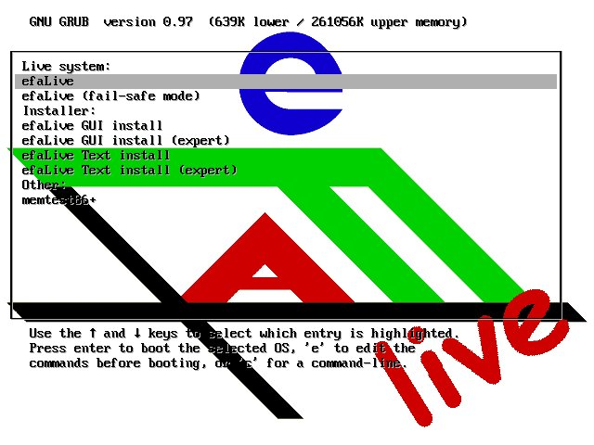Abb. 1: Auswahlbildschirm Bootloader (Grub)
Nach einer Weile sollte ein Fenster wie in Abb. 2 zu sehen auf dem Bildschirm erscheinen. Hier kann die Version von efa, die benutzt werden soll, ausgewählt werden. Ich empfehle an dieser Stelle efa 1 auszuwählen, da sich efa 2 noch in der Entwicklung befindet und möglicherweise Fehler enthält. Nach der Auswahl auf "Anwenden" und dann auf "Schließen" klicken.
Das Fenster efaLive Setup kann, wenn efa läuft, durch drücken der Tastenkombination <Strg>+<F12> aufgerufen werden, um die Einstellung wieder zu ändern. Vor dem öffnen von efaLive Setup muss noch das Passwort des Benutzers "efa" eingegeben werden. Nach einer Änderung muss der Computer neu gestartet werden.

Das Standard-Passwort vom Benutzer "root" ist "livecd", das von "efa" ist "efa".
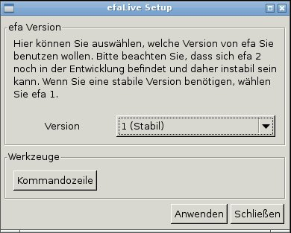Abb. 2: efaLive Setup

Besonderheiten bei der Nutzung der Live-CD
Auch wenn die Daten von efa auf einem USB Stick gesichert werden, fragt efa bei jedem Start nach, ob der Start des normalen efa durch ein Passwort geschützt werden soll. Dieses Verhalten tritt nur in Zusammenhang mit der Live-CD auf. Wird das System auf einer Festplatte installiert, merkt sich EFA diese Einstellung.

Daten sichern im Live-Betrieb
Um Änderungen abzuspeichern, kann man einen USB Stick nutzen. Dazu einfach einen beliebigen USB Stick nehmen und die Datei home-sn.cpio.gz aus dem Verzeichnis snapshot der CD auf diesen kopieren. Den Stick nun vor dem Start des Computers in einen freien USB Steckplatz stecken und danach mit der efaLive-CD starten. Während des Startvorgangs sollte der Stick vom System erkannt und automatisch zum Abspeichern von sogenannten Snapshots genutzt werden. Dies bedeutet, dass der Inhalt der Datei home-sn.cpio.gz beim Start des Computers in das Heimatverzeichnis des Benutzers "efa" kopiert wird. In dem Heimatverzeichnis befinden sich die Konfigurations- und Benutzerdaten von efa.
Sobald der Computer heruntergefahren wird, wird der Inhalt des Heimatverzeichnisses wieder in die Datei home-sn.cpio.gz kopiert. Es findet also nur beim Start und beim Herunterfahren des Computers eine Kopieraktion statt. Daher sollte man den USB Stick erst wieder entfernen, wenn der Computer vollständig heruntergefahren wurde.

Installation

Hardwarevoraussetzungen
Auch hier gilt, dass sich die Angaben als Minimalanforderungen verstehen.

- Intel Pentium III Prozessor mit 600MHz
- 128 MB Arbeitsspeicher
- 1 GB Festplatte
- CD-ROM Laufwerk (nur für Installation)
- Monitor mit einer Auflösung von 1024x768 Pixeln
- ggf. USB Anschluss für die Datensicherung

Der Arbeitsspeicher kann evtl. noch geringer gewählt werden. In diesem Fall ist jedoch keine grafische Installation mehr möglich. Die Installation im Text-Modus ist zwar auch nicht sehr schwierig, wird jedoch in diesem Dokument nicht betrachtet.
Vor der Installation macht es Sinn, sich bereits darüber Gedanken zu machen, welche Hardwarekomponenten zum Betrieb des Systems wirklich benötigt werden. Eine Anregung gibt Kapitel 6.1.

Die Installationsschritte
In dieser Beschreibung kann ich leider nur auf bestimmte Aspekte der Installation eingehen. Ich gehe davon aus, dass ein einfacher Desktop-PC mit einer Festplatte, einem CD-Rom Laufwerk und optional einer Netzwerkkarte für kabelgebundene Netzwerke zum Einsatz kommt. Ferner nehme ich an, dass die komplette Festplatte des Systems gelöscht werden kann. Weitere (allgemeinere) Informationen zur Installation von Debian GNU/Linux gibt es unter [DEB2].

ACHTUNG: Bei der Installation nach dieser Anleitung wird die gesamte Festplatte des Computers gelöscht! Es gehen also alle auf der Festplatte gespeicherten Daten verloren! Es ist möglich, dieses Verhalten zu beeinflussen, jedoch wird darauf in dieser Anleitung nicht näher eingegangen.

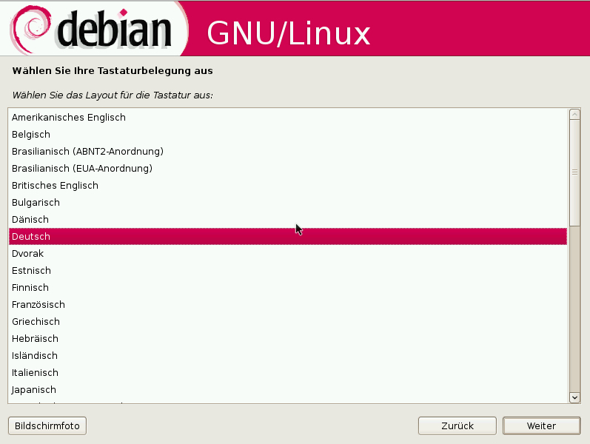Abb. 3: Auswahl Tastaturlayout
Im ersten Schritt muss das Tastaturlayout gewählt werden. In den meisten Fällen sollte die Vorauswahl (Deutsch) korrekt sein.

Computer ohne Netzwerkkarte

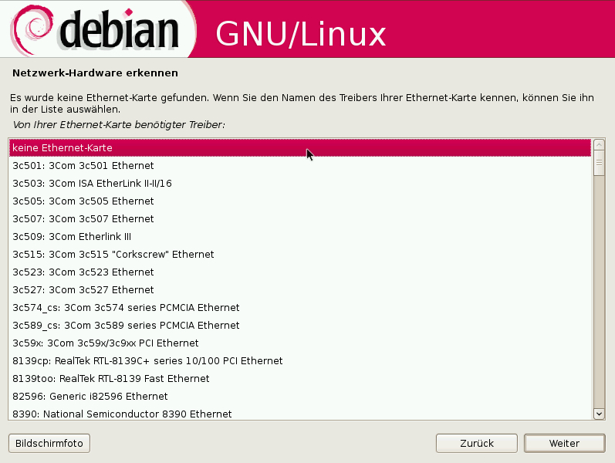Abb. 4: Auswahl Netzwerkkarte
Da heutige Computer meistens eine Netzwerkkarte besitzen, versucht das Installationsprogramm recht energisch, eine solche zu finden. Wähle den Punkt "keine Netzwerkkarte" aus.

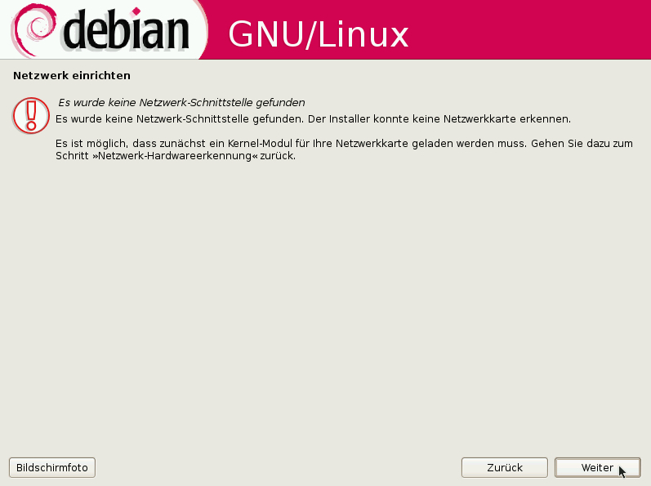Abb. 5: Bestätigung Netzwerkkarte
Es folgt ein Warnhinweis, dass keine Netzwerkkarte gefunden wurde. Diese kann bestätigt werden. Der nächste Abschnitt kann nun übersprungen werden.

Computer mit Netzwerkkarte

In der Regel gibt es in den üblichen Netzwerken mit DSL Anschluss oder ähnlichem auch einen DHCP Server. Dieser Konfiguriert die Netzwerkkarte automatisch mit nötigen Einstellungen für das Netzwerk. Meist läuft ein solcher DHCP Server auf dem Router. Falls die automatische Konfiguration nicht gelingt, erscheint ein Hinweis, wie in Abb. 6 zu sehen. Andernfalls wird die Konfiguration automatisch erledigt und mit der Abfrage des Namens für den Computer (Abb. 8) fortgefahren.
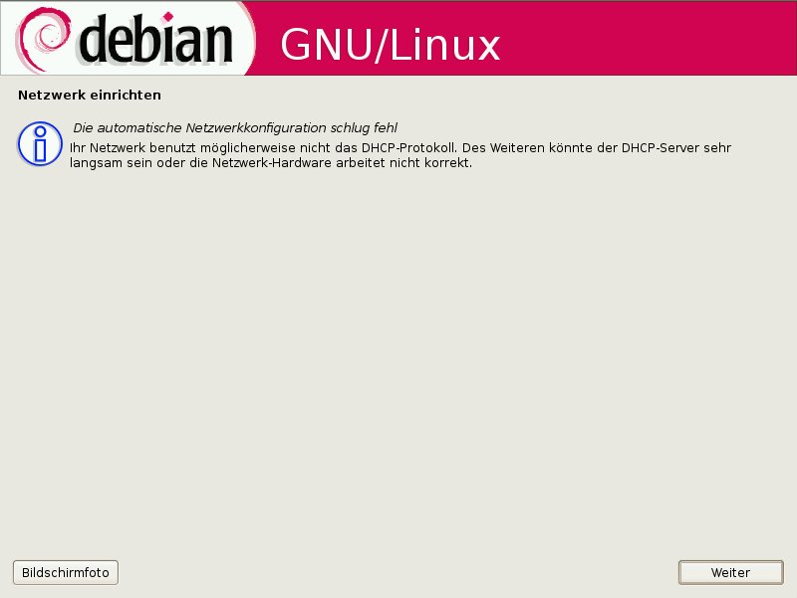Abb. 6: Netzwerk konnte nicht per DHCP konfiguriert werden
Dieser Hinweis kann bestätigt werden. Im folgenden Fenster muss nun ausgewählt werden, wie das Netzwerk zu konfigurieren ist. Ist die automatische Konfiguration per DHCP fehlgeschlagen, obwohl in dem Netzwerk ein DHCP Server existiert, muss man sich nun auf die Fehlersuche begeben und die automatische Konfiguration wiederholen.
Eine andere Möglichkeit ist, das Netzwerk unkonfiguriert zu lassen, was ich jedoch nicht für sehr sinnvoll erachte, da man in diesem Fall die Netzwerkkarte besser gleich ausbauen sollte (siehe Kapitel 6).

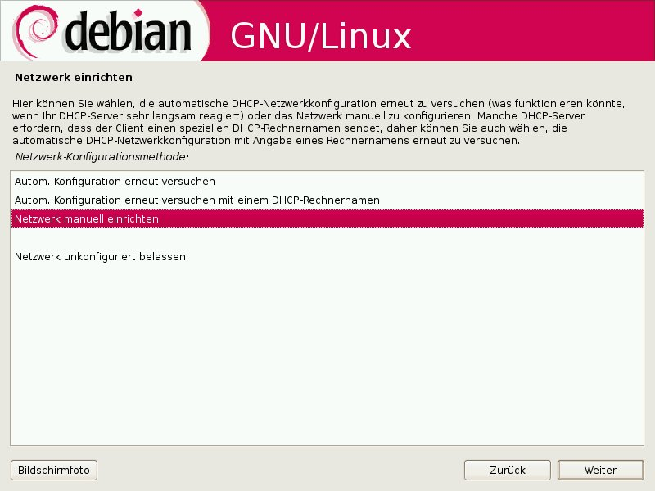Abb. 7: Manuelle Konfiguration des Netzwerks
In der Regel wird man nun das Netzwerk manuell einrichten wollen. Dazu den entsprechenden Eintrag wie in Abb. 7 auswählen und mit <Enter> bestätigen. In den nun folgenden Fenstern werden nacheinander die IP Adresse für den Computer, die Netzmaske, das Gateway und der Nameserver (DNS) für das Netzwerk abgefragt. Diese Daten bitte unbedingt gewissenhaft eingeben. Eine falsche Konfiguration kann das gesamte Netzwerk zum Erliegen bringen.

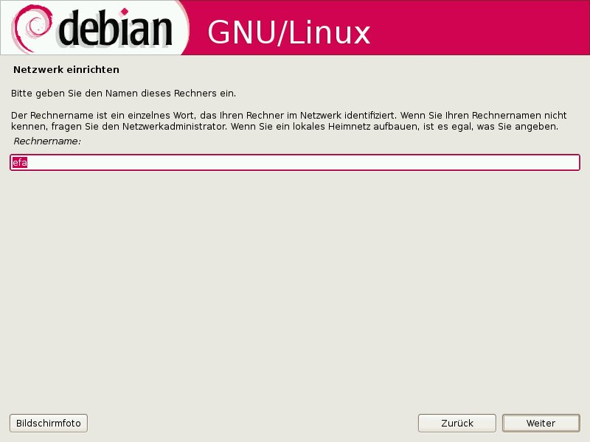Abb. 8: Eingabe des Netzwerknamens für den Computer
Nun muss ein eindeutiger Name für den Computer im Netzwerk vergeben werden. Hier habe ich einfach "efa" gewählt. Danach folgt noch der Domain-Name. Hier ist wieder etwas Vorsicht geboten. Hast Du keine registrierte Domain, solltest Du hier etwas eingeben, das mit ".local" endet.

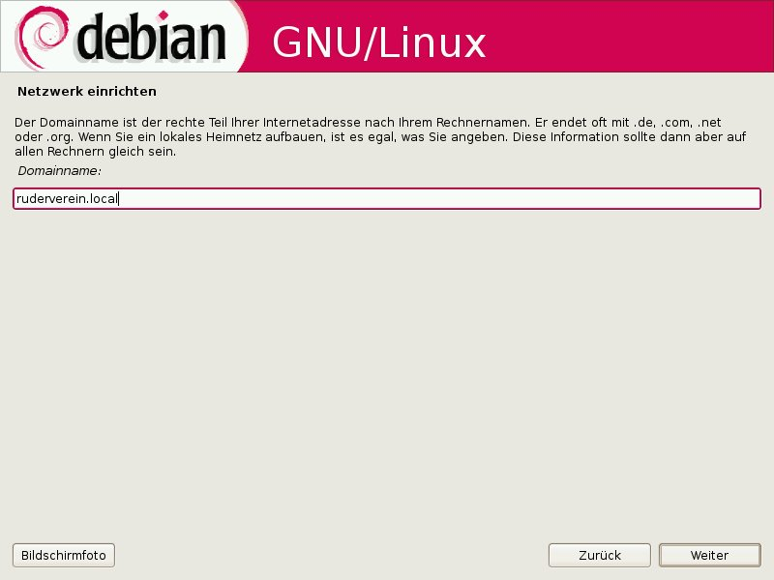Abb. 9: Eingabe des Domain-Namens
Festplatte einrichten

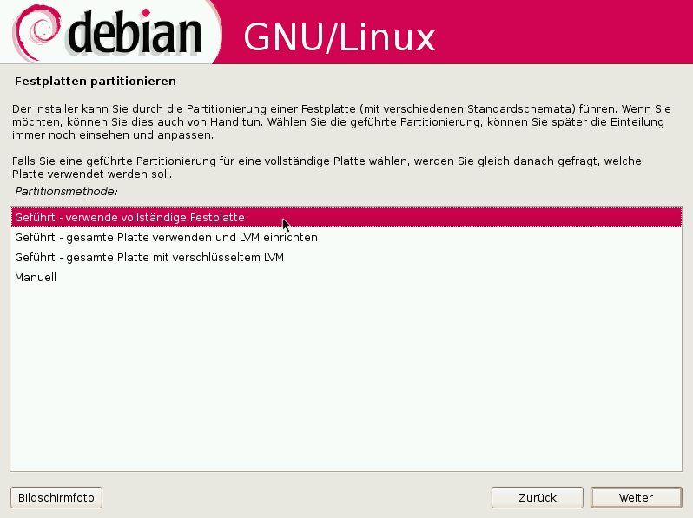Abb. 10: Auswahl Partitionierung
Im nächsten Schritt wird die Festplatte partitioniert. Das bedeutet, dass die Festplatte passend für die Benutzung von EFA aufgeteilt wird. Ich gehe hier davon aus, dass die gesamte Festplatte verwendet werden soll. Dadurch werden alle Daten, die sich auf der Festplatte befinden, gelöscht! Über den Eintrag "Manuell" kann dieses Verhalten beeinflusst werden. Allerdings sollte man sich mit der Partitionierung von Festplatten auskennen, da sonst ungewollt Daten verloren gehen können.

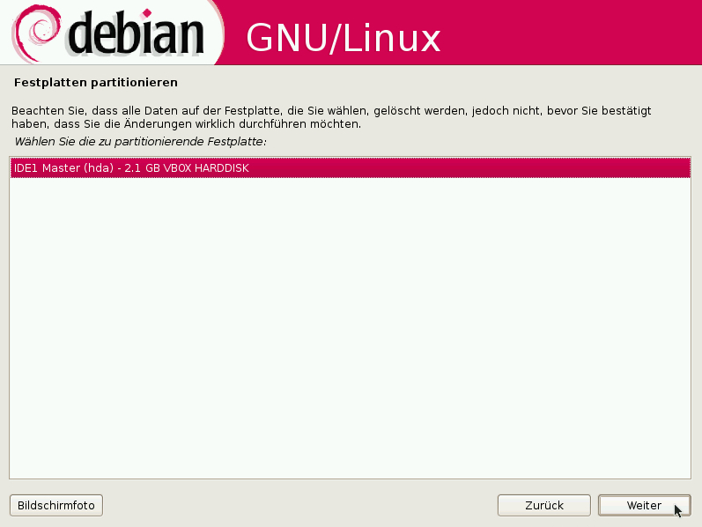Abb. 11: Auswahl Festplatte
Als nächstes muss eine Festplatte ausgewählt werden. In diesem Beispiel befindet sich nur eine Festplatte im Computer, daher kann dieser Schritt einfach bestätigt werden.

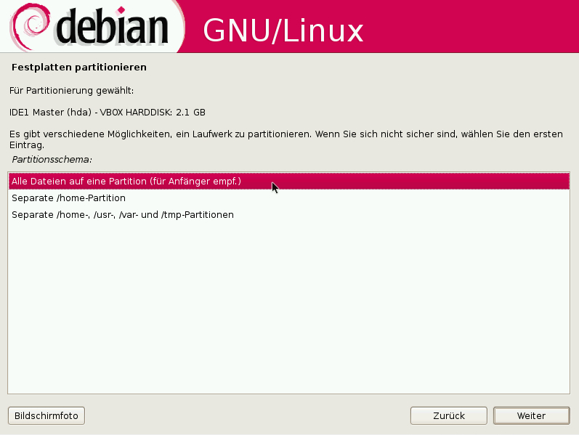Abb. 12: Auswahl Partitionierungsschema
Hier kann eine weitere Aufteilung der Festplatte erfolgen. Ich empfehle den Punkt "Alle Daten auf eine Partition" auszuwählen und somit keine weitere Aufteilung vorzunehmen.

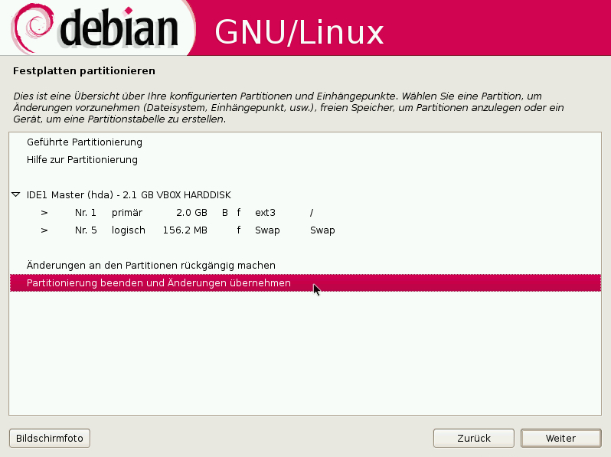Abb. 13: Partitionierung bestätigen
Es folgt eine Übersicht, wie die Festplatte aufgeteilt werden soll. Mit "Partitionierung beenden und Änderungen übernehmen" geht es weiter.

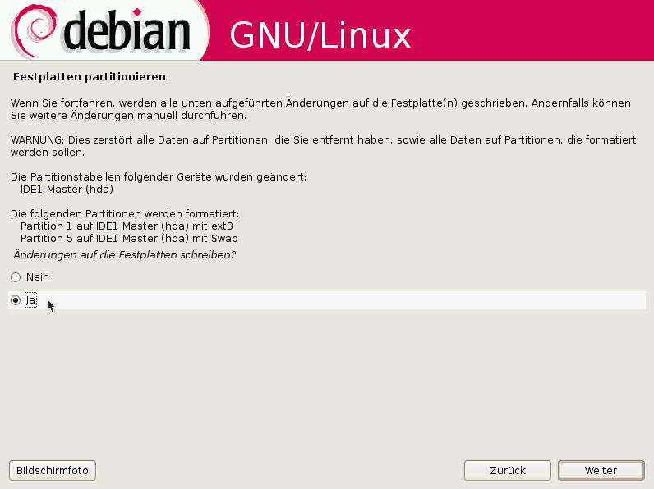Abb. 14: Sicherheitsabfrage
An dieser Stelle erfolgt noch einmal eine Warnung, dass alle Daten auf der Festplatte gelöscht werden, wenn dieser Bildschirm mit "Ja" bestätigt wird.

Benutzer und Passwörter

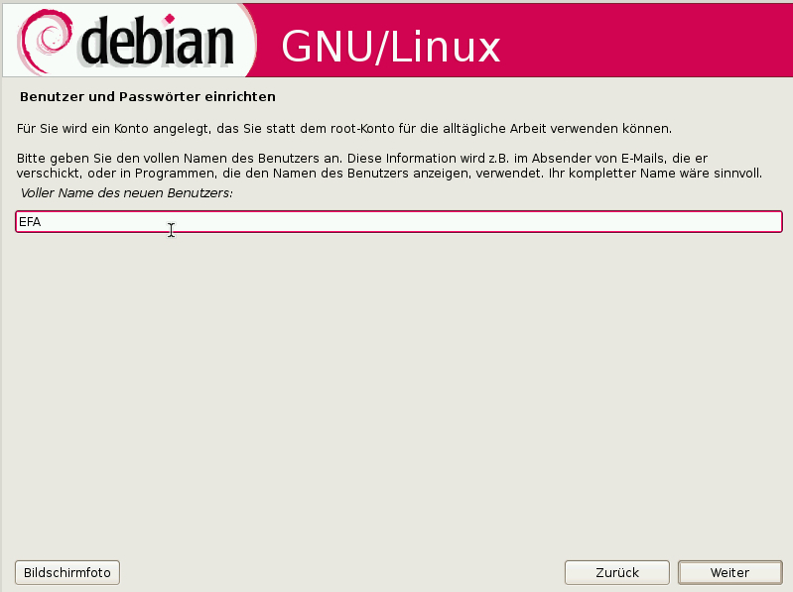Abb. 15: Benutzer anlegen
Nun muss ein Name für den Benutzer, unter dem das Programm EFA ausgeführt werden soll, eingegeben werden. Dieser ist frei wählbar und hat keinen weiteren Einfluss auf das System, da es sich nur um einen Anzeigenamen handelt. Falls Du keine besondere Präferenz hast, wäre der Name "EFA" mein Vorschlag.

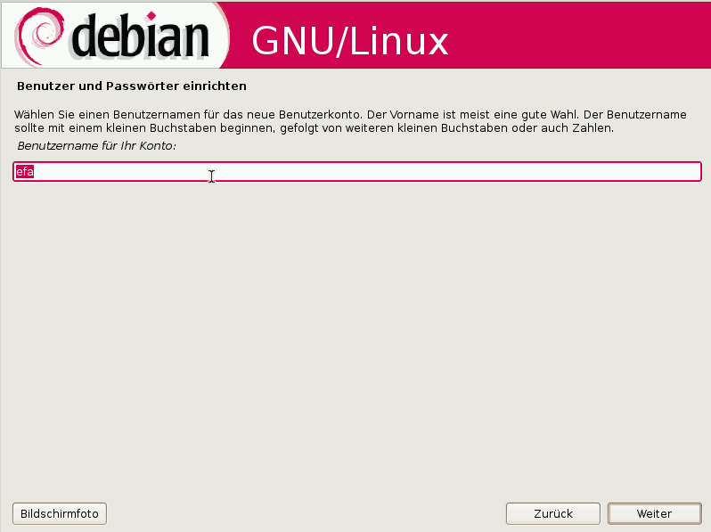Abb. 16: Benutzernamen festlegen
Nun wird der Anmeldename für den Benutzer vergeben. Hier bitte unbedingt "efa" eingeben. Sonst funktioniert das installierte System nicht richtig.

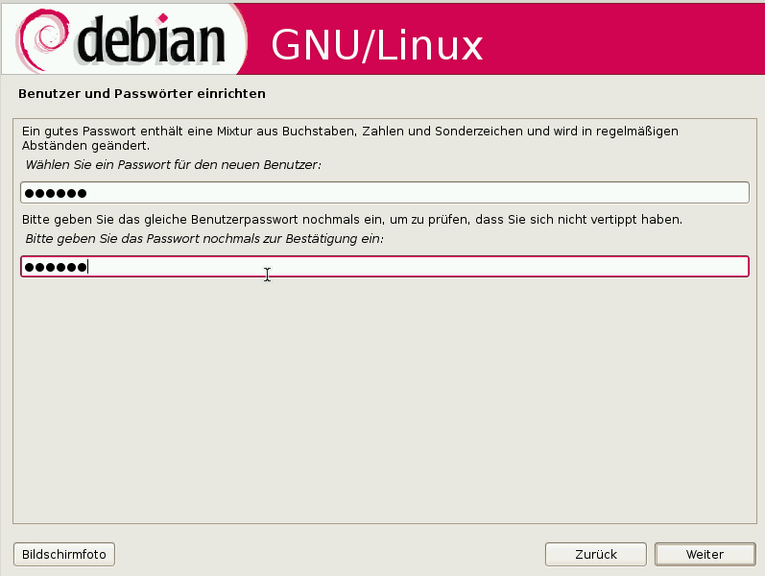Abb. 17: Passwort vergeben
Das Passwort für den Benutzer kann frei vergeben werden. Es muss zwei Mal eingeben werden, um Tippfehler auszuschließen.
Das Passwort sollte aus Sicherheitsgründen möglichst lang sein und Groß-, Kleinbuchstaben, Zahlen und Sonderzeichen enthalten.

Bootloader

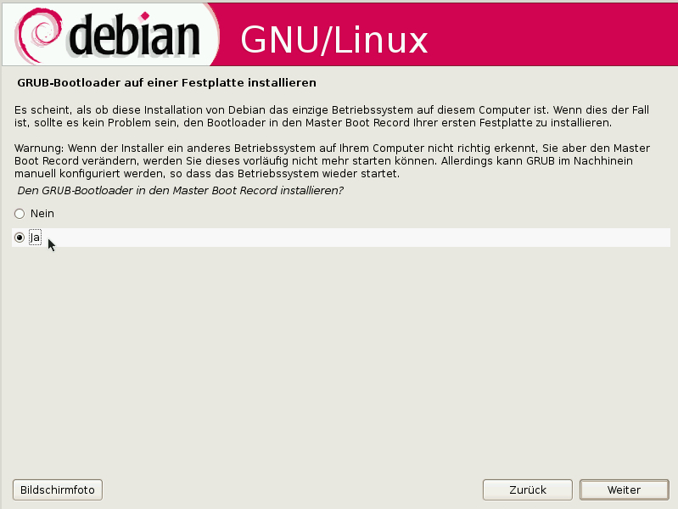Abb. 18: Bootloader Grub installieren
Nun ist es fast geschafft. Das Installationsprogramm fragt nach, wo der Bootloader installiert werden soll. Was ein Bootloader ist, spielt an dieser Stelle keine besondere Rolle. Er sollte jedoch im "Master Boot Record" installiert werden, da der Computer das efaLive System sonst nicht automatisch starten wird. Diesen Dialog also mit "Ja" bestätigen.

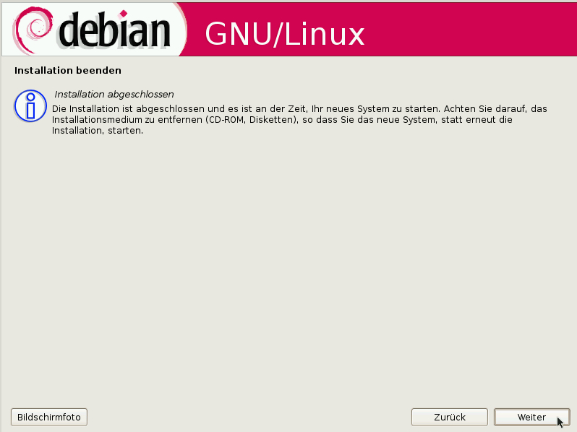Abb. 19: Abschluss
Es ist geschafft. Die Installation ist vollendet. Wenn Du hier auf "Weiter" klickst, wird der Computer neu gestartet. Damit nicht wieder von der Live-CD gestartet wird, empfiehlt es sich, diese nun aus dem CD-ROM Laufwerk zu nehmen.

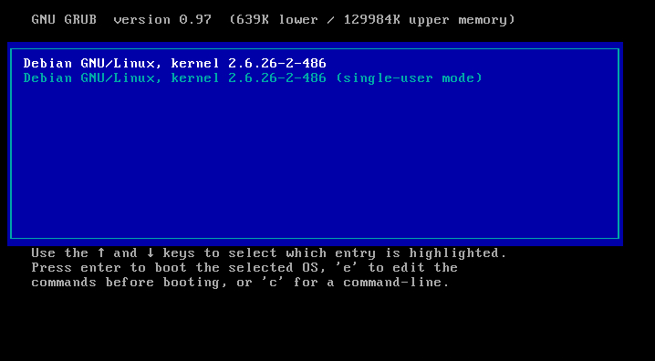Abb. 20: Auswahlmenü des Bootloaders nach Installation
Wenn nun von der Festplatte gestartet wird, erscheint nicht mehr der Bildschirm wie in Abb. 1, sondern einer, wie in Abb. 20 zu sehen. In beiden Fällen handelt es sich um das Menü des Bootloaders Grub. Nach der Installation auf der Festplatte sieht das Menü jedoch anders aus und benötigt keine Bestätigung durch Drücken der <Enter> Taste mehr. Nach 5 Sekunden wird automatisch das installierte System gestartet. Da man dieses Auswahlmenü normalerweise nicht braucht, kann es abgeschaltet werden. Siehe dazu Kapitel 6.4.2.

Informationen zur Benutzung von EFA gibt es unter [EFA2].

Viel Spaß mit EFA!

Administration des Systems

lokaler Zugang
Zur Wartung des Systems wird eine Konsole verwendet. Einige Wartungsaufgaben können als Benutzer "efa" durchgeführt werden, andere nur als Benutzer "root".
Linux Systeme verfügen über einen Zugang für Administrationsaufgaben. Der zugehörige Benutzer heißt "root". Meldet man sich als Benutzer "root" an, kann man alles an dem System verändern und auch zerstören. Daher sollte man wirklich nur für Aufgaben, die solche Rechte erfordern, als Benutzer "root" arbeiten.

Wenn im folgenden davon gesprochen wird, dass Du dich als "root" oder "efa" einloggen sollst, dann meint das, dass Du entweder auf eine der Textkonsolen wechseln oder die Konsole der Toolbox verwenden sollst.

Wenn alle Arbeiten erledigt sind, kann man sich mit dem Befehl "exit" (nach Verwendung von "su -" 2 Mal) wieder ausloggen. Diesen Schritt bitte nicht vergessen, denn ansonsten kann ein findiger Mensch das System ganz leicht manipulieren oder gar löschen.

Textkonsole
Bei Linux Systemen kann man während des Betriebs von der grafischen Oberfläche auf Textkonsolen wechseln. Dies geschieht mit den Tastenkombinationen <Strg>+<Alt>+<F1> bis <F6>. Hinter jeder dieser Tastenkombinationen verbirgt sich eine Textkonsole, auf der man sich über einen Benutzernamen und ein Passwort anmelden kann. Um wieder zu der grafischen Oberfläche zu gelangen, muss man die Tastenkombination <Strg>+<Alt>+<F7> drücken.

Um sich als Benutzer "root" anzumelden kann man z.B. mit <Strg>+<Alt>+<F1> auf eine Textkonsole wechseln und dort bei "login" "root" eingeben (und mit <Enter> bestätigen). Darauf folgt die Abfrage des Passwortes. Hier ist zu beachten, dass bei der Eingabe des Passwortes keine Ausgaben auf dem Bildschirm erfolgen. Es werden also keine Punkte oder Sternchen als Bestätigung der Eingaben ausgegeben. Bitte nicht verwirren lassen, wenn die Tastatur bis hierher funktioniert hat, sollte die Eingabe des Passwortes einwandfrei klappen.

Toolbox
Alternativ gibt es die Möglichkeit, über die "Toolbox" des efaLive Setup eine Konsole aufzurufen. In diesem Fall ist man als Benutzer "efa" angemeldet, dessen Passwort man vor dem Start von efaLiveSetup auch eingeben muss. Um sich als Benutzer "root" anzumelden, muss der Befehl "su -" eingegeben werden. Nun erfolgt die Abfrage des "root" Passwortes.

Das efaLive Setup kann jederzeit aus efa heraus über <Strg>+<F12> gestartet werden.

Zugang über Netzwerk
Das efaLive System bringt einen SSH Server mit. SSH ist ein Protokoll, welches es ermöglicht, sich über das Netzwerk an einem entfernten Computer anzumelden. Auf Computern mit Linux als Betriebssystem ist die SSH Client Software normalerweise bereits installiert. Für Windows gibt es z.B. das Programm Putty [PUT1].
Unter Linux würde der Befehl "ssh efa@efa-live.ruderverin.local" reichen, um eine Konsole auf dem efaLive Computer zu erhalten, wie sie auch in Kapitel 4.1 erwähnt ist. Aus Sicherheitsgründen ist es nicht erlaubt, sich direkt als "root" Benutzer über SSH anzumelden, daher habe ich in dem Beispiel den Benutzer "efa" verwendet. Um sich als Benutzer "root" anzumelden, muss wie bei der Verwendung der Toolbox (Kapitel 4.1.2) verfahren werden.

Für den Zugriff über das Internet muss in dem verwendeten DSL Router o.ä. vermutlich eine sogenannte Portweiterleitung eingerichtet werden. Dabei wird ein beliebiger Netzwerk-Port, z.B. 1234, auf den Port 22 des efaLive Computers umgeleitet (also dessen Netzwerknamen bzw. IP Adresse). Aus Sicherheitsgründen sollte der Port auf dem Router (im Beispiel 1234), der auf den efaLive Computer umgeleitet wird, nicht 22 sein, da dies der Standard-Port für den SSH Dienst ist und hier viele Angriffsversuche aus dem Internet laufen.
Wenn der Zugriff auf das efaLive System vom Internet aus möglich ist, ist es noch wichtiger, für den Benutzer "efa" ein sicheres Passwort zu wählen! Es sollte möglichst lang sein und Groß-, Kleinbuchstaben, Zahlen und Sonderzeichen enthalten.

Datensicherung

Sichern
Das System ist so eingerichtet, dass immer automatisch eine Datensicherung durchgeführt wird, sobald ein USB Stick in den Computer gesteckt wird. Dies geschieht aber wirklich nur, wenn der Stick nach dem Start von efa eingesteckt wird.
Hat die Sicherung funktioniert, ertönen drei kurze Töne. Geht etwas schief, werden 5 lange Töne ausgegeben. In einem solchen Fall kann man sich als Benutzer "efa" einloggen und die Datensicherung manuell ausführen. Dazu den USB Stick eingesteckt lassen und an der Eingabeaufforderung den Befehl "run_backup.sh /media/backup" eingeben. Nun kann man evtl. Fehlermeldungen sehen.

Wurde die erfolgreiche Sicherung durch drei kurze Töne bestätigt, kann man den Stick nach ein paar Sekunden herausziehen. Normalerweise braucht man nach den Tönen nicht zu warten, manche Computer brauchen jedoch etwas länger, um die Daten auf den Stick zu schreiben. Im Zweifelsfall einfach mal ausprobieren.

Es sollte sich nun eine Datei mit dem Namen "Sicherung_YYYYMMDD_HHMMSS.zip auf dem Stick befinden. Wobei YYYYMMDD das aktuelle Datum ist, also z.B. 20100228, und HHMMSS die Uhrzeit, z.B. 134421.

Wiederherstellen
Zum Wiederherstellen einer Sicherung, muss man den USB Stick mit der Sicherung in den Computer Stecken, sich als Benutzer "efa" einloggen und an der Eingabeaufforderung z.B. den Befehl "run_restore.sh /media/backup/Sicherung_20100228_134421.zip" eingeben. Der Name der Sicherungsdatei ist natürlich anzupassen. Weiß man gerade nicht, welche Sicherungen sich auf dem Stick befinden, so kann man sich den Inhalt des Sticks mit dem Befehl "ls /media/backup" ansehen.

Sobald die Eingabeaufforderung wieder erscheint, ist die Wiederherstellung abgeschlossen. Der Computer sollte nun neu gestartet werden, damit efa die neuen Daten benutzt. Dazu kann man einfach eingeloggt bleiben und den Befehl "sudo /sbin/shutdown -r now" eingeben.

Daten von anderem System übernehmen
Der einfachste Weg, Daten von einem anderen efa System zu übernehmen, ist, in dem anderen efa System (Fahrtenbuch-Vollzugriff) über "Datei" - "Datensicherung" eine Datensicherung auf einem USB Stick zu erzeugen. Den Stick dann in einen USB Steckplatz des efaLive Computers stecken. Es wird automatisch eine Datensicherung des efaLive Systems auf dem Stick erstellt, was an dieser Stelle nicht stört. Nun loggt man sich in das efaLive System auf einer Textkonsole als Benutzer "efa" ein (Kapitel 4.1). Nach dem Login müssen die folgenden Befehle ausgeführt werden:

cd /home/efa/efa
unzip -o /media/backup/<NAME DER DATENSICHERUNGSDATEI>

Wie auch bei der Wiederherstellung von efaLive Datensicherungen sollte der Computer nach der Übernahme von Daten aus einem anderen System neu gestartet werden.
Falls die Daten von einem efa System vor Version 1.8.3_00 übernommen wurden, erscheint nach dem Start eine Fehlermeldung, dass das Fahrtenbuch nicht geöffnet werden konnte. Diese Fehlermeldung bestätigen und das richtige Fahrtenbuch über "Datei" - "Fahrtenbuch öffnen" im Fahrtenbuch-Vollzugriff öffnen. Danach sollten alle Daten zur Verfügung stehen.

Sollen die Daten für efa 2 übernommen werden, so sind folgende Schritte notwendig:

cd /home/efa/efa2
unzip -o /media/backup/<NAME DER DATENSICHERUNGSDATEI>
mv /home/efa/efa2/daten /home/efa/efa2/data.
rm /home/efa/efa2/cfg/efa.cfg

Nach dem Neustart muss ein neues Passwort für "admin" vergeben werden und das zu benutzende Fahrtenbuch geöffnet werden.

Software verwalten

efa aktualisieren
Wenn eine aktuellere Version von efa zum Einsatz kommen soll, ist es nicht nötig, das komplette System neu zu installieren. Es reicht, wenn man sich die aktuelle ZIP Datei (z.B. efa183.zip) von der efa Internetseite [EFA1] herunterlädt und auf einen USB Stick kopiert. Diesen USB Stick nun in einen freien USB Steckplatz des efaLive System einstecken. Es wird automatisch eine Datensicherung des efaLive Systems auf dem Stick erzeugt, was an dieser Stelle nicht stört.
Nun muss man sich wie in Kapitel 4.1 beschrieben auf einer Textkonsole als Benutzer "root" einloggen und die folgenden Befehle eingeben:

cd /opt/efa
unzip -o /media/backup/<NAME DER EFA DATEI>
chown -R efa.efa *

<NAME DER EFA DATEI> ist hier durch den Namen der heruntergeladenen Datei zu ersetzen (z.B. efa183.zip).
Nach einem Neustart des Systems sollte automatisch die neue Version von efa gestartet werden.

Hinweis: efa 2 liegt nicht unter /opt/efa, sondern unter /opt/efa2.

Linux Software verwalten
Um weitere Linux Programme zu installieren oder die installierte Software (abgesehen von efa) zu aktualisieren, gibt es im Wesentlichen drei Verfahren.
Zum einen können unter [DEB3] Pakete manuell heruntergeladen und installiert werden, zum anderen kann man Software von Debian CDs installieren. Außerdem gibt es die Möglichkeit, das efaLive System so zu konfigurieren, dass es sich auf Anweisung selbst die entsprechende Software herunterlädt. Dazu muss jedoch von dem System aus das Internet erreichbar sein.

Software manuell installieren
Es können unter [DEB3] Softwarepakete für das Live-System heruntergeladen werden. Diese Softwarepakete haben die Endung ".deb" und können auf dem efaLive System über das Programm dpkg installiert werden. Problematisch bei der manuellen Installation ist, dass es zwischen den einzelnen Paketen Abhängigkeiten gibt. Wenn also Programm X installiert werden soll, so benötigt dieses evtl. noch Programm Y. Auf der Internetseite werden diese Abhängigkeiten zwar angezeigt, man weiß jedoch nicht unbedingt, welche der Abhängigkeiten bereits installiert sind. Daher ist dieses Vorgehen nur für kleine Programme zu empfehlen.
An dieser Stelle funktioniert die Vorgehensweise wie in 5.2.4 beschrieben nicht. Hat man eines oder mehrere Pakete heruntergeladen, werden diese als Benutzer "root" mit dem Befehl "dpkg -i <SOFTWARE PAKET 1> <SOFTWARE PAKET 2> ..." installiert.

Software von CDs
Unter [DEB4] können CD-Abbilder von der kompletten Debian Distribution heruntergeladen werden. So steht eine riesige Auswahl an Software auch ohne Internetzugang zur Verfügung. Je nach Anforderungen müssen nicht alle CDs heruntergeladen werden. Liegen eine oder mehrere Debian CDs vor, können diese als Benutzer "root" mit dem Befehl "apt-cdrom add" dem System bekannt gemacht werden. Das Programm fordert automatisch zum Einlegen von CDs auf.
Diese Methode ist vorzuziehen, wenn kein Internetzugang für das efaLive System zur Verfügung steht.

Software direkt aus dem Internet
Steht ein Internetzugang zur Verfügung, so ist dies der komfortabelste Weg, Software zu installieren oder aktualisieren. Um die Installation über das Internet zu ermöglichen, müssen als Benutzer "root" die folgenden Befehle ausgeführt werden:

echo "deb http://ftp.de.debian.org/debian/ lenny main contrib non-free" >> /etc/apt/sources.list
echo "deb-src http://ftp.de.debian.org/debian/ lenny main contrib non-free" >> /etc/apt/sources.list

Danach muss der interne Index aktualisiert werden. Dies geschieht über "aptitude update".

Installieren/Löschen/Suchen/Aktualisieren
Für die Verwaltung der Linux-Software kann der Befehl "aptitude" benutzt werden. Mit "aptitude search <STICHWORT>" kann nach Paketen gesucht werden (funktioniert leider nicht immer sehr gut). Um ein Paket zu installieren genügt ein "aptitude install <PAKETNAME>", um eines zu löschen "aptitude purge <PAKETNAME>". Gegebenenfalls fragt das Programm aptitude nach, ob z.B. bestimmte Abhängigkeiten automatisch mit installiert werden sollen.
Soll die installierte Software aktualisiert werden, kann "aptitude full-upgrade" aufgerufen werden.

Absichern des Systems
Es empfiehlt sich, den Computer, der ja wahrscheinlich im Bootshaus steht und für viele Menschen zugänglich ist, ein wenig abzusichern. Daher hier ein paar Tipps, wie man etwas mehr Sicherheit erreichen kann. Allerdings bieten auch all diese Hinweise keine absolute Sicherheit. Wer sich gut mit Computern auskennt, wird auch diese Hürden überwinden können. Es ist trotzdem nützlich, die Latte möglichst hoch zu legen.

Peripherie
Um die Zugangsmöglichkeiten zum System einzuschränken, sollte man aus dem Computer alles ausbauen, was nicht für den Betrieb benötigt wird. Hier eine Liste von Dingen, die man oft ausbauen kann:

- Diskettenlaufwerke
- Netzwerkkarte
- Soundkarte
- Karten mit seriellen, parallelen oder sonstigen nicht benötigten Schnittstellen
- CD-ROM Laufwerk (nach der Installation wird es normalerweise nicht mehr benötigt)

BIOS
Alles, was nicht physikalisch aus dem Computer ausgebaut werden kann, aber für den Betrieb von efaLive nicht von Nöten ist, sollte wenigstens im BIOS des Computers ausgeschaltet werden. Oft gibt es hier die Möglichkeit, die im Abschnitt 6.1 erwähnten Geräte abzuschalten. Außerdem kann man meistens das Starten von Disketten, CDs, USB Sticks usw. abschalten.

Es empfiehlt sich ferner, ein Passwort für das BIOS zu setzen, damit Unbefugte die gemachten Einstellungen nicht einfach verändern können.

Manche Computer besitzen einen Schalter im inneren des Gehäuses, der erkennt, ob das Computergehäuse geöffnet wurde und in einem solchen Fall für den Start des Computers ein Passwort verlangt. Falls der verwendete Computer über eine solche Funktion verfügt, bietet es sich an, diese einzuschalten.

Passwort des Administrators
Das Standard-Passwort für den Benutzer "root" lautet nach der Installation "livecd". Es sollte unbedingt geändert werden. Dazu wie unter 4.1 beschrieben als "root" mit dem Passwort "livecd" einloggen. Das Passwort wird mit dem Befehl "passwd" geändert. Auch hier muss das neue Passwort wieder zwei Mal eingegeben werden, um Tippfehlern vorzubeugen.
Bitte nicht davon verwirren lassen, dass bei der Eingabe von Passwörtern keinerlei Reaktion auf dem Bildschirm sichtbar wird. Das ist so gewollt. Erst nach der Bestätigung des Passwortes mit der <Enter> Taste, erfolgen wieder Ausgaben auf dem Bildschirm.
Das Passwort sollte aus Sicherheitsgründen möglichst lang sein und Groß-, Kleinbuchstaben, Zahlen und Sonderzeichen enthalten.

Bootloader Grub
Der Auswahlbildschirm des Bootloaders Grub [GRB1] bietet dem Benutzer viele Möglichkeiten, den Start des Systems zu beeinflussen. Daher sollte er ein wenig anders konfiguriert werden. Dazu musst Du dich als "root" einloggen. An der Eingabeaufforderung, die in etwa wie folgt aussieht

efa-live:~#

öffnet der Befehl "nano /boot/grub/menu.lst" die Konfigurationsdatei von Grub.
Zu dem Editor nano gibt es in Kapitel 7.1 ein paar Informationen.

Für weitere Möglichkeiten der Konfiguration sei hier auf die offizielle Dokumentation [GRB2] verwiesen.

Passwort
In der Konfigurationsdatei von Grub gibt es eine Zeile, die wie folgt aussieht:

# password topsecret

Hier das "#" und das Leerzeichen entfernen. Dann das Passwort "topsecret" gegen ein eigenes austauschen. Wenn man nun in dem Auswahlmenü von Grub etwas ändern möchte, muss man dieses Passwort eingeben.

Menü verstecken
In der Regel wird man das Menü von Grub beim Start des Computers gar nicht sehen wollen. Daher kann man in der Konfigurationsdatei eine Zeile einfügen, in der "hiddenmenu" steht. Diese Zeile kann man z.B. direkt unter dem oben erwähnten Passwort einsetzen. Danach sollte das Menü beim Start nicht mehr gezeigt werden. Will man trotzdem auf das Menü zugreifen, so muss man in der Zeit von 5 Sekunden, die der Bootloader beim Start nach wie vor wartet, die Taste <Esc> drücken. Ein entsprechender Hinweis wird beim Starten angezeigt.

Weiterführende Themen

Editor
Sollen Dateien von einer Konsole aus editiert werden, schlage ich zwei Möglichkeiten vor. Zum einen wird mit efaLive der Editor "vim" installiert, der zwar sehr mächtig, aber auch komplizierter von der Bedienung her ist. Daher werde ich ihn hier nicht näher erklären. Zum anderen gibt es den Editor "nano", den ich hier kurz erläutern will. Eine Datei kann mit nano editiert werden, indem man z.B. "nano /etc/cron.daily/email_backup" eingibt, oder auch "nano email_backup", wenn man sich schon in dem Verzeichnis /etc/cron.daily befindet. Wenn der Editor geöffnet ist, werden am unteren Bildschirmrand verschiedene Befehle angezeigt. "^X" z.B. beendet den Editor. Die Angabe bedeutet, dass zum Beenden die Tastenkombination <Strg>+<x> gedrückt werden muss.
Hat man nun eine Datei verändert, so kann man zum Speichern <Strg>+<O> drücken oder gleich <Strg>+<X>, da beim Beenden noch einmal nachgefragt wird, ob die veränderte Datei gespeichert werden soll (<j>) oder nicht (<n>). In jedem Fall wird nach dem Namen für die zu speichernde Datei gefragt. Dieser kann für die oben angegebenen Beispiele einfach bestätigt werden.

Automatisierte Datensicherung via E-Mail
Verfügt der Computer, auf dem efaLive installiert ist, über einen Internetzugang, so besteht die Möglichkeit, automatisiert Datensicherungen zu erstellen und per E-Mail an eine bestimmte Adresse zu schicken.
Hierfür muss zuerst das E-Mail System konfiguriert werden. Dazu als "root" einloggen und den Befehl "dpkg-reconfigure exim4-config" eingeben. Es werden nun einige Fragen zur Konfiguration gestellt:

- Generelle E-Mail-Einstellungen:
Versand über Sendezentrale (Smarthost); keine lokale E-Mail-Zustellung
- E-Mail-Name des Systems: z.B. efa.ruderverein.local
- IP-Adressen für eingehende SMTP-Verbindungen: 127.0.0.1
- Ziele für die E-Mails angenommen werden sollen: z.B. efa.ruderverein.local
- Sichtbarer Domänenname für lokale Benutzer: z.B. efa.ruderverein.local
- IP-Adresse oder Rechnername der Sendezentrale: z.B. smtp.mailprovider.com
- DNS-Anfragen minimieren: Nein
- Einstellungen auf kleine Dateien verteilen: Nein
- Empfänger der E-Mails an die Benutzer root und postmaster: root

Sollte für den Versand von E-Mails bei dem verwendeten Anbieter ein Benutzername und Passwort benötigt werden, so kann dieses in der Datei /etc/exim4/passwd.client konfiguriert werden. Dazu die Datei mit dem Editor öffnen (siehe Kapitel 7.1) und eine entsprechende Zeile anfügen, z.B.:

smtp.mailprovider.com:benutzername:passwort

Es existiert eine Vorlage für einen Cron-Job unter /opt/efalive/templates/cron/email_backup. Cron ist ein Dienst auf dem Computer, der automatisch regelmäßig anstehende Aufgaben erledigt.
Wir kopieren nun die Datei /opt/efalive/templates/cron/email_backup nach /etc/cron.daily (cp /opt/efalive/templates/cron/email_backup /etc/cron.daily) und öffnen sie dann in einem Editor. Dort muss der Text user@example.local gegen die gewünschte E-Mail Adresse ausgetauscht werden. Von nun an sollte täglich, kurz nachdem der Computer eingeschaltet wurde, automatisch eine Datensicherung an die angegebene E-Mail Adresse geschickt werden.
Soll dieser Schritt nur wöchentlich oder monatlich geschehen, kann man die Vorlage auch nach /etc/cron.weekly, bzw. /etc/cron.monthly kopieren.

Hilfe

Hilfe zu efaLive und efa
Eine gute Anlaufstelle für Hilfe zu efa und efaLive ist das offizielle Forum unter [EFA3]. Außerdem gibt es auf der Homepage von efa und efaLive ([EFA1][EFA4][EFA5]) die Dokumentation zu efa und viele weitere Informationen.

Hilfe zu Linux
Wenn Fragen zu dem Linux-System aufkommen, kann ich nur empfehlen, das Internet zu nutzen. Über geschickte Anfragen an eine Suchmaschine kann man zu fast jedem Thema geeignete Hilfen finden. Speziell für Debian (die Linux Distribution, die efaLive zugrunde liegt) gibt es ein gutes deutschsprachiges Forum unter [HLP1]. Bevor man jedoch Fragen in einem solchen Forum stellt, sollte man versuchen, sich selbst mit bereits im Internet vorhandenen Artikeln oder Foreneinträgen zu helfen. Schließlich bringt Linux auch Bordmittel zur Hilfe mit. Die sogenannten Man-Pages geben Auskunft über Befehle und deren Optionen. Für das zur Installation verwendete Programm "aptitude" kann beispielsweise "man aptitude" auf der Kommandozeile eingegeben werden.

Weitere Informationen kann man auf den folgenden Seiten finden:
- [HLP2] - Die häufig gestellten Fragen zu Debian
- [HLP3] - Das offizielle Debian Handbuch

Zu guter Letzt gibt es natürlich auch viele Bücher zu dem Thema. Wer allerdings einfach nur ein EFA System im Bootshaus aufsetzen möchte, sollte auch ohne Buch auskommen können.

Anhang

Literaturverzeichnis
DEB1: Debian Internetseite, http://www.debian.org/
EFA1: EFA Homepage, http://efa.nmichael.de
EFA4: efaLive Seite, http://efa.nmichael.de/efalive.html
EFA2: EFA Dokumentation, http://efa.nmichael.de/doc/index.html
DEB2: Debian Installation, http://www.debian.org/releases/lenny/i386/index.html.de
PUT1: Putty Internetseite, http://www.chiark.greenend.org.uk/~sgtatham/putty/
DEB3: Debian Pakete, http://packages.debian.org/stable/
DEB4: Debian CD Abbilder, http://www.debian.org/CD/http-ftp/#stable
GRB1: Grub Internetseite, http://www.gnu.org/software/grub/
GRB2: Grub Dokumentation (en), http://www.gnu.org/software/grub/manual/grub.html
EFA3: efa Forum, http://forum.nmichael.de/
EFA5: efaLive Entwicklungsseite, http://www.hannay.de/index.php?option=com_content&view=article&id=46&Itemid=46
HLP1: Debian-Forum, http://www.debianforum.de/
HLP2: Debian FAQ, http://www.debian.org/doc/manuals/debian-faq/
HLP3: Debian Handbuch, http://www.debian.org/doc/manuals/debian-reference/

Informationen über das System
- Debian GNU/Linux "Lenny" Version 5.0.6
- efa Version 1.8.3_15
- efa 2 Version 2.0_dev04

